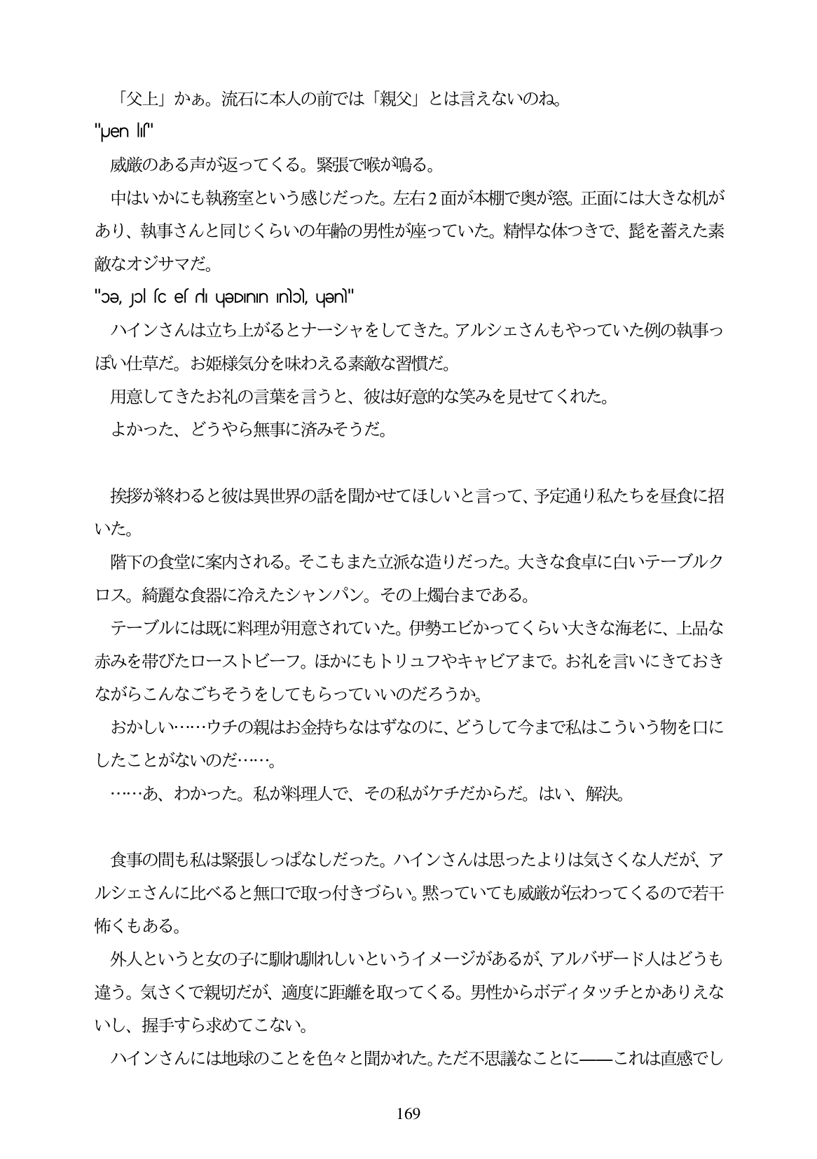

「父上」かあ。流石に本人の前では「親父」とは言

"puen l"

威厳のある声が返ってくる。緊張で喉が鳴る。 日はいかにも執務室という感じだった。左右2面が本棚で奥が窓。正面には大きな机が あり、執事さんと同じくらいの年齢の男性が座っていた。精悼な体つきで、髭を蓄えた素 敵なオジサマだ。 "ɔə, Jol sc es rili uƏDının Inlo), uən"

ハインさんは立ち上がるとナーシャをしてきた。アルシエさんもやっていた例の執事つ ぼい仕草だ。お姫様気分を味わえる素敵な習慣だ。 用意してきたお礼の言葉を言うと、彼は好意的な笑みを見せてくれた。 よかった、どうやら無事に済みそうだ。

ないのね。

言 え

日

挨拶が終わると彼は異世界の話を聞かせてほしいと言って、予定通り私たちを昼食に招 いた。 階下の食堂に案内される。そこもまた立派な造りだった。大きな食卓に白いテーブルク ロス。締麗な食器に冷えたシャンパン。その上爆台まである。 テーブルには既に料理が用意されていた。伊勢エビかってくらい大きな海老に、上品な 赤みを帯びたローストビーフ。ほかにもトリュフやキャビアまで。お礼を言いにきておき ながらこんなごちそうをしてもらっていいのだろうか。 おかしい...ウチの親はお金持ちなはずなのに、どうして今まで私はこういう物を口に したことがないのだ・...。 ...あ、わかった。私が料理人で、その私がケチだからだ。はい、解決。

食事の間も私は緊張しっばなしだった。ハインさんは思ったよりは気さくな人だが、ア ルシェさんに比べると無口で取っ付きづらい。黙っていても威厳が伝わってくるので若干 怖くもある。

外人というと女の子に馴れ馴れしいというイメージがあるが、アルバザード人はどうも 違う。気さくで親切だが、適度に距離を取ってくる。男性からボディタッチとかありえな いし、握手すら求めてこない。

ハインさんには地球のことを色々と聞かれた。ただ不思議なことに

これは直感でし

169